

**МИНИСТЕРСТВО ТРАНСПОРТА РОССИЙСКОЙ ФЕДЕРАЦИИ**

ФЕДЕРАЛЬНОЕ ГОСУДАРСТВЕННОЕ АВТОНОМНОЕ ОБРАЗОВАТЕЛЬНОЕ

УЧРЕЖДЕНИЕ ВЫСШЕГО ОБРАЗОВАНИЯ

**«РОССИЙСКИЙ УНИВЕРСИТЕТ ТРАНСПОРТА»**

**(РУТ (МИИТ)**

**ИНСТИТУТ ТРАНСПОРТНОЙ ТЕХНИКИ И СИСТЕМ УПРАВЛЕНИЯ**

**Лабораторная работа №2**

**по дисциплине** «**Методы программирования**»

«Конструктор ГПИ»

**Выполнил:** ст. гр. ТКИ-341

Бузаджи Н. М.

Самохвалова М. Д.

**Проверил:** к.т.н. Сафронов А.И.

**Москва – 2024 г**

1. **Цель работы**

Закрепить навыки разработки визуального пользовательского интерфейса, освоить работу с текстовыми файлами и кодировкой в среде *Microsoft* *Visual Studio*, научиться реализовывать настройку множественных состояний объектов посредством управления компонентами со внутренней индексацией

# Формулировка задачи

В интегрированной среде разработки *Microsoft* *Visual Studio* разработать программу в режиме *Windows Forms Application* на языке *Visual C#*, представляющую собой экранную форму, содержащую главное меню, позволяющее:

1. Начать работу с приложением.
2. Прервать работу приложения.
3. Предоставить пользователю справочную информацию о работе с приложением.

Сама программа должна реализовывать вывод в графический элемент управления (например, *PictureBox*) главной экранной формы плоскостную геометрическую фигуру, выбираемую пользователем из списка (вид списка * задаётся вариантом индивидуального задания). Список должен обязательно содержать следующие пункты:

1. «Квадрат»,
2. «Прямоугольный треугольник»,
3. «Эллипс»,
4. «Равнобедренный треугольник»,
5. «Круг»,
6. «Равносторонний треугольник»,
7. «Окружность»,
8. «Ромб»,
9. «Трапеция»,
10. «Параллелограмм»,
11. «Прямоугольник».

## 2.1 Индивидуальная задача

1. Заголовок экранной формы должен содержать надпись вида: «Задание №2 выполнил: [Фамилия И.О. авторов]; Номер варианта: [Номер]; Дата выполнения: [дд/мм/гггг]».
2. Дата выполнения проставляется в момент, когда программа считается законченной и по ней можно готовить итоговый отчёт о выполнении работы.
3. Отключить стандартный блок управления экранной формой и создать авторские кнопки «Свернуть», «Развернуть», «Закрыть».
4. Справочная информация должна быть вызвана в дочерней экранной форме и считана в статический по размеру ярлык (*Label*) из текстового файла.
5. Обеспечить полупрозрачность дочерней экранной формы
6. Исходное состояние всех элементов, расположенных на главной экранной форме, должно быть настроено через перечень параметров этих элементов.
7. В качестве исходного состояния принимается заранее известная и заполненная элементами структура списков, все элементы экранной формы за исключением главного меню находятся либо в недоступном состоянии (.Enabled = false), либо в невидимом состоянии (.Visible = false).
8. Пункт меню «Начало работы с приложением» должен реализовывать активацию доступа пользователя к элементам или отображение элементов на экранной форме для пользователя.
9. Все элементы программы должны носить значащие имена переменных, в которых отражено существо этих элементов, например, главная экранная форма – frmMain, ярлык – lblHelp, комбинированный список – cmbFigures и т.д.
10. Размещение основных элементов:

5, 3, 11, 4, 1, 9, 10, 6, 7, 8, 2.

1. Индивидуальное изображение:

Ромб с обводкой

1. Индивидуальные элементы управления:

Поле для ввода текста и кнопка подтверждения

## Составление диаграммы классов, входящих в состав решения.

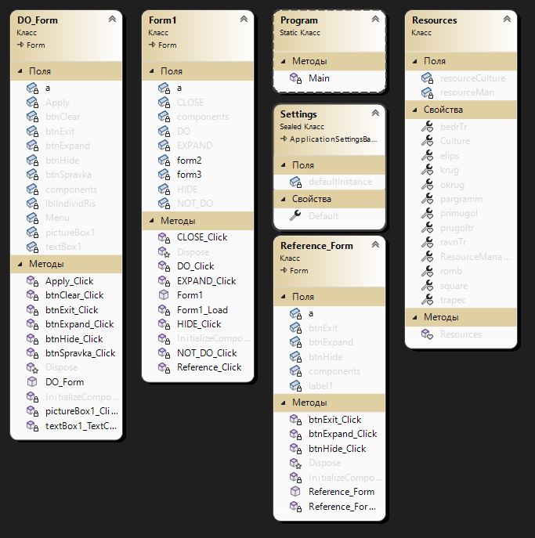

Рисунок 1 – Диаграмма классов

## Сеть Петри

**Легенда:**

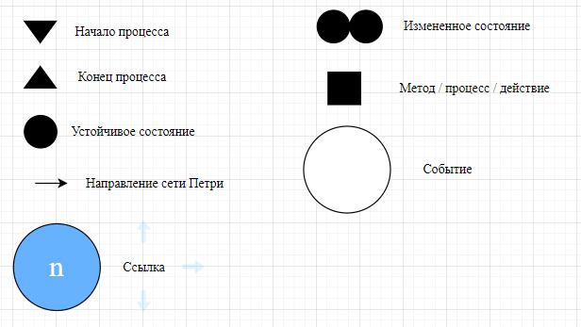

Рисунок 2 – Значение обозначений

## Полная

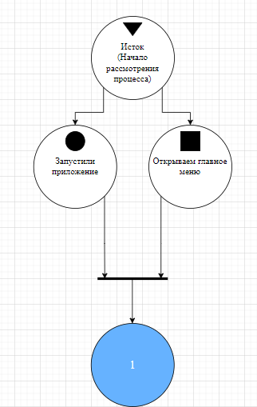

Рисунок 3 – Первая часть сети Петри

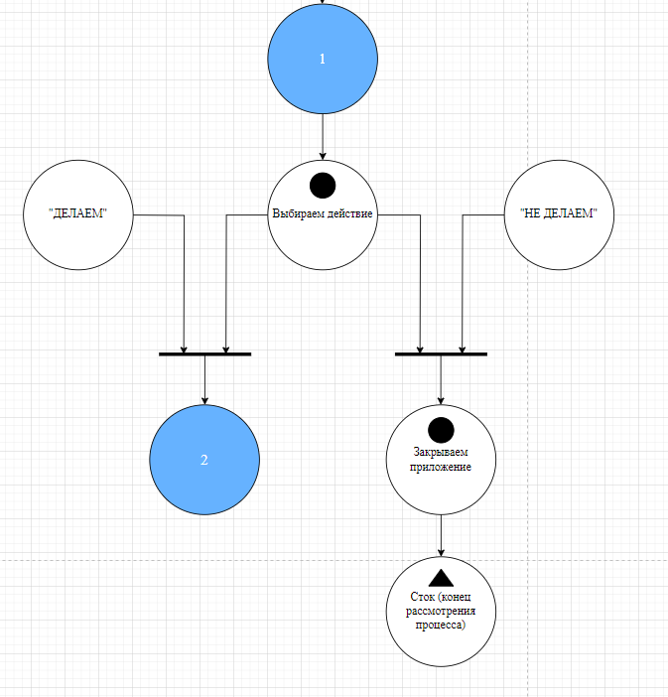

Рисунок 4 – Вторая часть сети Петри

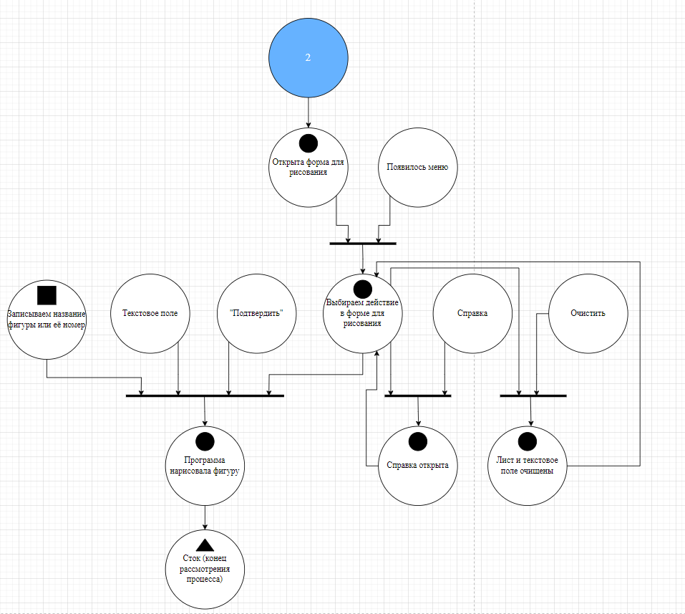

Рисунок 5 – Третья часть сети Петри

## Краткая

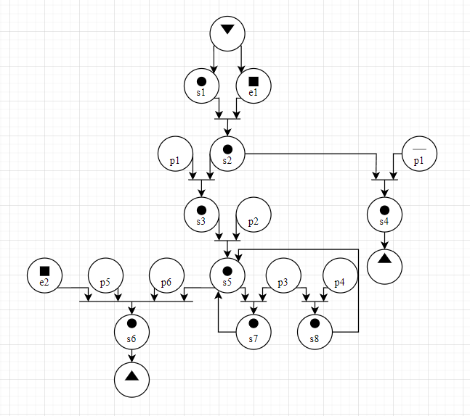

Рисунок 6 – Краткая сеть Петри

## Описание:

*–*состояния (states):

s1 *–* Запустили приложение

s2 *–* Выбираем действие

s3 *–* Открыта форма для рисования

s4 *–* Закрываем приложение

s5 – Выбираем действие в форме для рисования

s6 – Программа нарисовала фигуру

s7 – Справка открыта

s8 – Лист очищен

*–* действия (effects):

e1 *–* Открываем главное меню

e2 *–* Записываем название фигуры или её номер

*–* события (prompts):

p1 *–* Делаем (инверсия: Не делаем)

p2 *–* Появилось меню

p3 *–* Справка

p4 *–* Очистить

p5 *–* Подтвердить

p6 *–* Текстовое поле

## Составление схем алгоритмов методов в составе решения, отмеченных на сети Петри в качестве «эффектов» (метка )

**e1 - Выбираем действие**

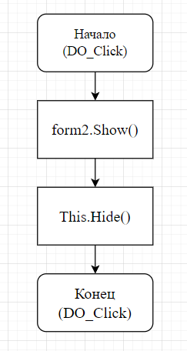

Рисунок 7 – «Делаем»

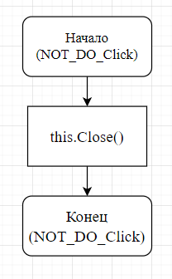

Рисунок 8 – «Не делаем»

**e2 - Выбираем действие в форме для рисования**

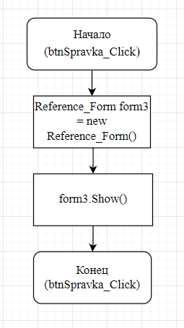

Рисунок 9 – «Справка»

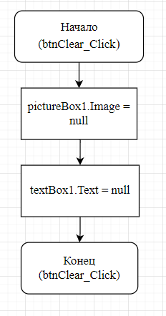

Рисунок 10 – «Очистить»

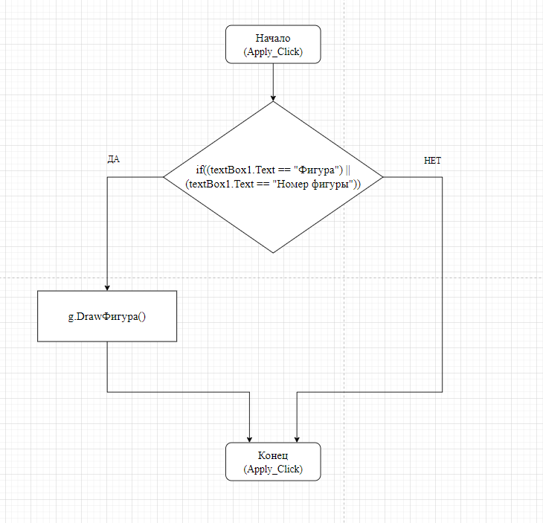

Рисунок 11 – «Подтвердить»

## Тестовые примеры

## Пользователь записывает название фигуры или ее номер в текстовом поле и изображает её на листе:

Ожидаемый результат:

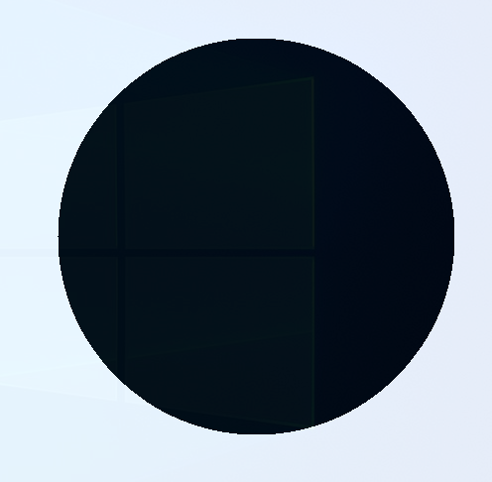

Рисунок 13 – 1. Круг

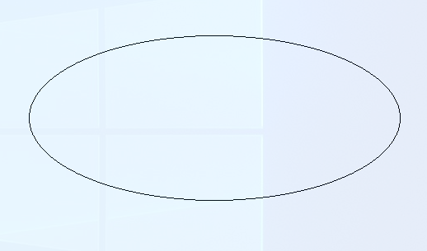

Рисунок 14 – 2. Эллипс

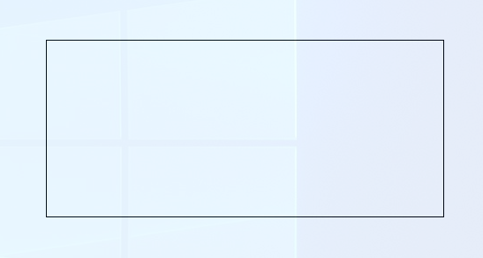

Рисунок 15 – 3. Прямоугольник

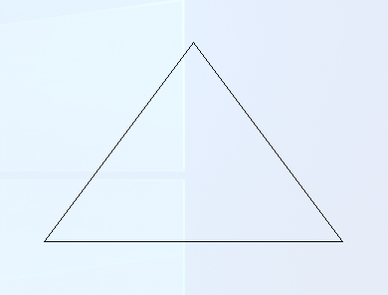

Рисунок 16 – 4. Равнобедренный треугольник

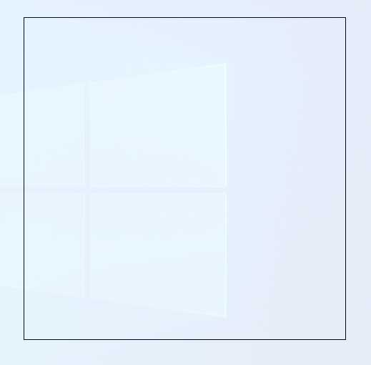

Рисунок 17 – 5. Квадрат

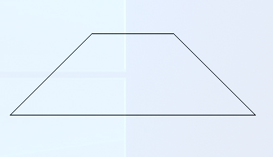

Рисунок 18 – 6. Трапеция

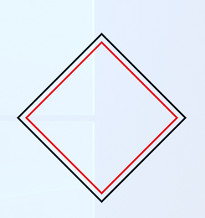

Рисунок 19 – 7. Индивидуальный рисунок (ромб с обводкой)

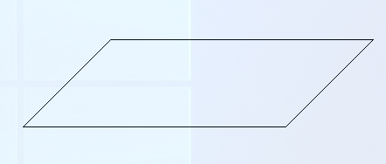

Рисунок 20 – 8. Параллелограмм

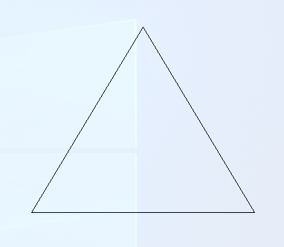

Рисунок 21 – 9. Равносторонний треугольник

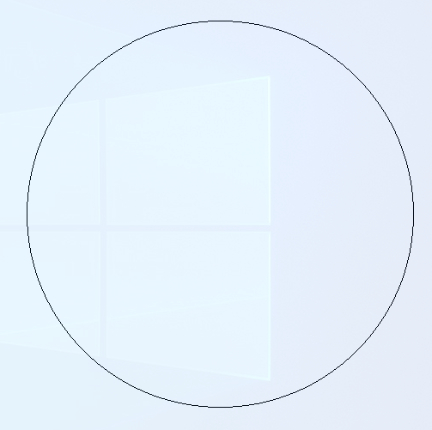

Рисунок 22 – 10. Окружность

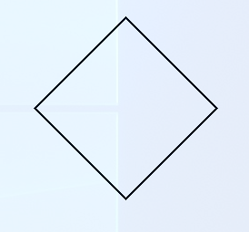

Рисунок 23 – 11. Ромб

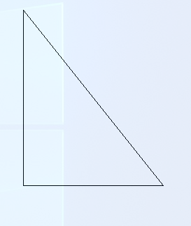

Рисунок 24 – 12. Прямоугольный треугольник

## Листинг (код) составленного программного обеспечения

## 8.1 Листинг код первой формы “Form1”

using System;

using System.Collections.Generic;

using System.ComponentModel;

using System.Data;

using System.Drawing;

using System.Linq;

using System.Text;

using System.Threading.Tasks;

using System.Windows.Forms;

namespace WindowsFormsApp1

{

public partial class Form1 : Form

{

public Form1()

{

InitializeComponent();

}

DO_Form form2 = new DO_Form();

Reference_Form form3 = new Reference_Form();

bool a = false;

private void Form1_Load(object sender, EventArgs e)

{

}

private void CLOSE_Click(object sender, EventArgs e)

{

this.Close();

}

private void EXPAND_Click(object sender, EventArgs e)

{

if (a == true)

{

this.WindowState = FormWindowState.Normal;

a = false;

}

else

{

this.WindowState = FormWindowState.Maximized;

a = true;

}

}

private void HIDE_Click(object sender, EventArgs e)

{

this.WindowState = FormWindowState.Minimized;

}

private void DO_Click(object sender, EventArgs e)

{

form2.Show();

this.Hide();

}

private void NOT_DO_Click(object sender, EventArgs e)

{

this.Close();

}

private void Reference_Click(object sender, EventArgs e)

{

form3.Show();

this.Hide();

}

}

}

## 8.2 Листинг код второй формы “DO_Form”

using System;

using System.Collections.Generic;

using System.ComponentModel;

using System.Data;

using System.Drawing;

using System.Drawing.Drawing2D;

using System.Linq;

using System.Text;

using System.Threading.Tasks;

using System.Windows.Forms;

namespace WindowsFormsApp1

{

public partial class DO_Form : Form

{

bool a;

private int shapeSize = 100;

private int centerX;

private int centerY;

public DO_Form()

{

InitializeComponent();

CalculateCenter();

}

private void CalculateCenter()

{

centerX = (pictureBox1.Width - shapeSize) / 2;

centerY = (pictureBox1.Height - shapeSize) / 2;

}

private void textBox1_TextChanged(object sender, EventArgs e)

{

}

private void btnClear_Click(object sender, EventArgs e)

{

pictureBox1.Image = null;

textBox1.Text = null;

}

private void Apply_Click(object sender, EventArgs e)

{

PictureBox1_Paint(sender, e);

}

private void pictureBox1_Click(object sender, EventArgs e)

{

pictureBox1.Invalidate();

}

private void btnExit_Click(object sender, EventArgs e)

{

this.Close();

Form1 form1 = new Form1();

form1.Show();

}

private void btnExpand_Click(object sender, EventArgs e)

{

pictureBox1.Invalidate();

if (a == true)

{

this.WindowState = FormWindowState.Normal;

a = false;

Apply_Click(sender, e);

}

else

{

this.WindowState = FormWindowState.Maximized;

a = true;

Apply_Click(sender, e);

}

}

private void btnHide_Click(object sender, EventArgs e)

{

this.WindowState = FormWindowState.Minimized;

}

private void btnSpravka_Click(object sender, EventArgs e)

{

Reference_Form form3 = new Reference_Form();

form3.Show();

}

private void pictureBox1_Resize(object sender, EventArgs e)

{

pictureBox1.Invalidate();

}

private void DO_Form_Load(object sender, EventArgs e)

{

pictureBox1.Paint += PictureBox1_Paint;

}

private void PictureBox1_Paint(object sender, EventArgs e)

{

Graphics g = pictureBox1.CreateGraphics();

Pen pen = new Pen(Color.Black);

string shape = textBox1.Text.ToLower();

int diameter = 400; // Диаметр круга

Brush brush = new SolidBrush(Color.Black); // Цвет заливки круга

if ((textBox1.Text == "Круг") || (textBox1.Text == "1"))

{

int centerX = (pictureBox1.Width - diameter) / 2; // Центрирование по горизонтали

int centerY = (pictureBox1.Height - diameter) / 2; // Центрирование по вертикали

g.FillEllipse(brush, centerX, centerY, diameter, diameter);

}

else if ((textBox1.Text == "Эллипс") || (textBox1.Text == "2"))

{

int centerX = (pictureBox1.Width - 450) / 2; // Центрирование по горизонтали

int centerY = (pictureBox1.Height - 200) / 2; // Центрирование по вертикали

g.DrawEllipse(pen, centerX, centerY, 450, 200);

}

else if ((textBox1.Text == "Прямоугольник") || (textBox1.Text == "3"))

{

int centerX = (pictureBox1.Width - 450) / 2; // Центрирование по горизонтали

int centerY = (pictureBox1.Height - 200) / 2; // Центрирование по вертикали

g.DrawRectangle(pen, centerX, centerY, 450, 200);

}

else if ((textBox1.Text == "Равнобедренный треугольник") || (textBox1.Text == "4"))

{

// Задаем координаты вершин большого треугольника

Point[] points = { new Point(50, 250), new Point(350, 250), new Point(200, 50) };

// Находим центр большого треугольника

float centerX = (points[0].X + points[1].X + points[2].X) / 3;

float centerY = (points[0].Y + points[1].Y + points[2].Y) / 3;

// Смещаем большой треугольник так, чтобы его центр был в центре формы

Matrix translationMatrix = new Matrix();

translationMatrix.Translate(this.ClientSize.Width / 2 - centerX, this.ClientSize.Height / 2 - centerY);

g.Transform = translationMatrix;

g.DrawPolygon(pen, points);

}

else if ((textBox1.Text == "Квадрат") || (textBox1.Text == "5"))

{

int centerX = (pictureBox1.Width - 450) / 2; // Центрирование по горизонтали

int centerY = (pictureBox1.Height - 450) / 2; // Центрирование по вертикали

g.DrawRectangle(pen, centerX, centerY, 450, 450);

}

else if ((textBox1.Text == "Трапеция") || (textBox1.Text == "6"))

{

// Задаем координаты вершин большой трапеции

Point[] points = { new Point(50, 250), new Point(150, 150), new Point(250, 150), new Point(350, 250) };

// Находим центр большой трапеции

float centerX = (points[0].X + points[1].X + points[2].X + points[3].X) / 4;

float centerY = (points[0].Y + points[1].Y + points[2].Y + points[3].Y) / 4;

// Смещаем большую трапецию так, чтобы её центр был в центре формы

Matrix translationMatrix = new Matrix();

translationMatrix.Translate(this.ClientSize.Width / 2 - centerX, this.ClientSize.Height / 2 - centerY);

g.Transform = translationMatrix;

// Рисуем большую трапецию без заливки

g.DrawPolygon(pen, points);

}

else if ((textBox1.Text == "Ромб с обводкой") || (textBox1.Text == "7"))

{

// Задаем координаты вершин большого ромба

Point[] pointsBlack = { new Point(200, 100), new Point(300, 200), new Point(200, 300), new Point(100, 200) };

// Находим центр большого ромба

float centerX = (pointsBlack[0].X + pointsBlack[1].X + pointsBlack[2].X + pointsBlack[3].X) / 4;

float centerY = (pointsBlack[0].Y + pointsBlack[1].Y + pointsBlack[2].Y + pointsBlack[3].Y) / 4;

// Смещаем большой ромб так, чтобы его центр был в центре формы

Matrix translationMatrix = new Matrix();

translationMatrix.Translate(this.ClientSize.Width / 2 - centerX, this.ClientSize.Height / 2 - centerY);

g.Transform = translationMatrix;

// Рисуем большой ромб без заливки и черного цвета

Pen penBlack = new Pen(Color.Black, 2);

g.DrawPolygon(penBlack, pointsBlack);

// Задаем координаты вершин маленького ромба

Point[] pointsRed = { new Point(200, 110), new Point(290, 200), new Point(200, 290), new Point(110, 200) };

// Рисуем маленький ромб без заливки и красного цвета

Pen penRed = new Pen(Color.Red, 2);

g.DrawPolygon(penRed, pointsRed);

}

else if ((textBox1.Text == "Параллелограмм") || (textBox1.Text == "8"))

{

Point[] points = { new Point(200, 100), new Point(500, 100), new Point(400, 200), new Point(100, 200) };

// Находим центр параллелограмма

float centerX = (points[0].X + points[1].X + points[2].X + points[3].X) / 4;

float centerY = (points[0].Y + points[1].Y + points[2].Y + points[3].Y) / 4;

// Смещаем параллелограмм так, чтобы его центр был в центре формы

Matrix translationMatrix = new Matrix();

translationMatrix.Translate(this.ClientSize.Width / 2 - centerX, this.ClientSize.Height / 2 - centerY);

g.Transform = translationMatrix;

// Рисуем параллелограмм без заливки

g.DrawPolygon(pen, points); ;

}

else if ((textBox1.Text == "Равносторонний треугольник") || (textBox1.Text == "9"))

{

// Задаем координаты вершин большого треугольника

Point[] points = { new Point(50, 250), new Point(350, 250), new Point(200) };

// Находим центр большого треугольника

float centerX = (points[0].X + points[1].X + points[2].X) / 3;

float centerY = (points[0].Y + points[1].Y + points[2].Y) / 3;

// Смещаем большой треугольник так, чтобы его центр был в центре формы

Matrix translationMatrix = new Matrix();

translationMatrix.Translate(this.ClientSize.Width / 2 - centerX, this.ClientSize.Height / 2 - centerY);

g.Transform = translationMatrix;

g.DrawPolygon(pen, points);

}

else if ((textBox1.Text == "Окружность") || (textBox1.Text == "10"))

{

int centerX = (pictureBox1.Width - 450) / 2; // Центрирование по горизонтали

int centerY = (pictureBox1.Height - 450) / 2; // Центрирование по вертикали

g.DrawEllipse(pen, centerX, centerY, 450, 450);

}

else if ((textBox1.Text == "Ромб") || (textBox1.Text == "11"))

{

// Задаем координаты вершин большого ромба

Point[] pointsBlack = { new Point(200, 100), new Point(300, 200), new Point(200, 300), new Point(100, 200) };

// Находим центр большого ромба

float centerX = (pointsBlack[0].X + pointsBlack[1].X + pointsBlack[2].X + pointsBlack[3].X) / 4;

float centerY = (pointsBlack[0].Y + pointsBlack[1].Y + pointsBlack[2].Y + pointsBlack[3].Y) / 4;

// Смещаем большой ромб так, чтобы его центр был в центре формы

Matrix translationMatrix = new Matrix();

translationMatrix.Translate(this.ClientSize.Width / 2 - centerX, this.ClientSize.Height / 2 - centerY);

g.Transform = translationMatrix;

// Рисуем большой ромб без заливки и черного цвета

Pen penBlack = new Pen(Color.Black, 2);

g.DrawPolygon(penBlack, pointsBlack);

}

else if ((textBox1.Text == "Прямоугольный треугольник") || (textBox1.Text == "12"))

{

Point[] points = { new Point(100, 300), new Point(100, 50), new Point(300, 300) };

// Находим центр треугольника

float centerX = (points[0].X + points[1].X + points[2].X) / 3;

float centerY = (points[0].Y + points[1].Y + points[2].Y) / 3;

// Смещаем треугольник так, чтобы его центр был в центре формы

Matrix translationMatrix = new Matrix();

translationMatrix.Translate(this.ClientSize.Width / 2 - centerX, this.ClientSize.Height / 2 - centerY);

g.Transform = translationMatrix;

// Рисуем треугольник без заливки

g.DrawPolygon(pen, points);

}

}

}

}

## 8.3 Листинг код третьей формы “Reference_From”

using System;

using System.Collections.Generic;

using System.ComponentModel;

using System.Data;

using System.Drawing;

using System.Linq;

using System.Text;

using System.Threading.Tasks;

using System.Windows.Forms;

namespace WindowsFormsApp1

{

public partial class Reference_Form : Form

{

bool a;

public Reference_Form()

{

InitializeComponent();

}

private void Reference_Form_Load(object sender, EventArgs e)

{

}

private void btnExit_Click(object sender, EventArgs e)

{

this.Close();

}

private void btnExpand_Click(object sender, EventArgs e)

{

if (a == true)

{

this.WindowState = FormWindowState.Normal;

a = false;

}

else

{

this.WindowState = FormWindowState.Maximized;

a = true;

}

}

private void btnHide_Click(object sender, EventArgs e)

{

this.WindowState = FormWindowState.Minimized;

}

}

}

## Графический пользовательский интерфейс программного обеспечения и его описание.

## 9.1 Пользовательский интерфейс главного меню:

«ДЕЛАЕМ!» – запуск окна программы;

«НЕ ДЕЛАЕМ!» – выход из приложения;

«Закрыть» – выход из приложения;

«Расширить» – расширение и сжатие меню;

«Свернуть» – свернуть окно главного меню;

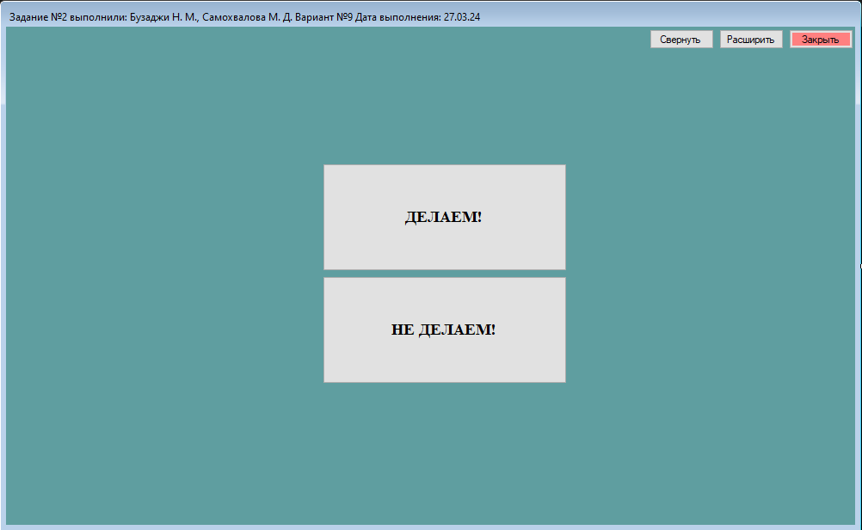

Рисунок 25 – Окно главного меню

## 9.2 Пользовательский интерфейс программы:

«Справка» – вывод справки;

«Подтвердить» - подтверждение и вывод фигуры название или номер которой написан в текстовом поле;

«Очистить» - очищение текстового поля и поля для картинок;

«Закрыть» – выход из приложения;

«Расширить» – расширение и сжатие меню;

«Свернуть» – свернуть окно главного меню;

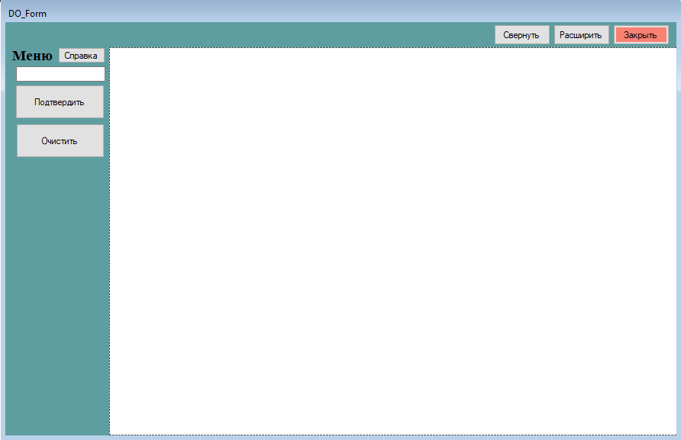

Рисунок 26 – Окно программы

## 9.3 Пользовательский интерфейс справки:

«Закрыть» – выход из приложения;

«Расширить» – расширение и сжатие меню;

«Свернуть» – свернуть окно главного меню;

## 

Рисунок 27 – Окно справки

## Подтверждение соответствия графического пользовательского интерфейса требованиям к оформлению.

## Заголовок экранной формы должен содержит надпись вида: Задание №2 выполнил: [Фамилия И.О. авторов]; Номер варианта: [Номер]; Дата выполнения: [дд/мм/гггг]



Рисунок 28 – Заголовок главного меню

* 1. Отключили стандартный блок управления экранной формой и создали авторские кнопки «Свернуть», «Развернуть», «Закрыть».

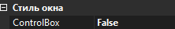 

Рисунок 29 – Отключение стандартного блока экранной формы и авторские

## Справочная информация должна быть вызвана в дочерней экранной форме и считана в статический по размеру ярлык (*Label*) из текстового файла.

## 

Рисунок 30 – Справка находится в дочерней экранной форме

## 10.4 Обеспечить полупрозрачность дочерних форм.

Рисунок 31 – Полупрозрачная форма программы

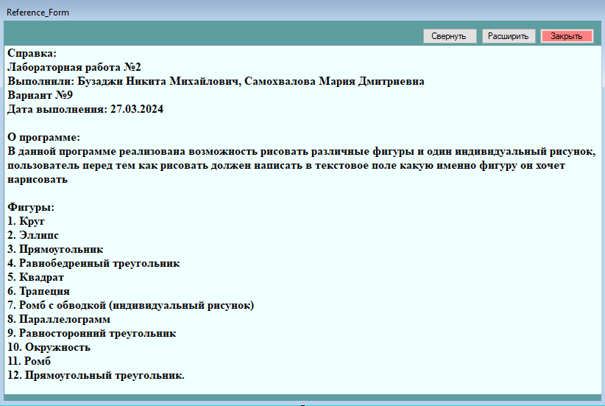

Рисунок 32 – Полупрозрачная форма справки

## Расчёт тестовых примеров с использованием составленного программного обеспечения.

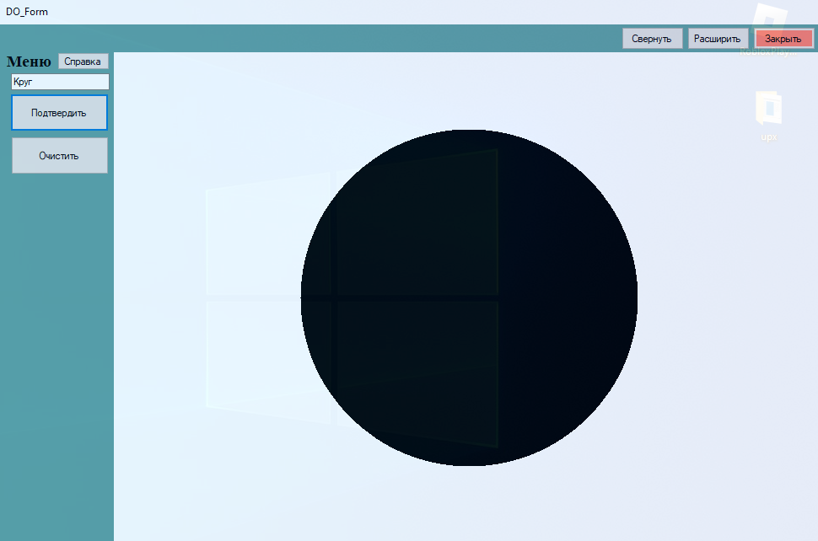 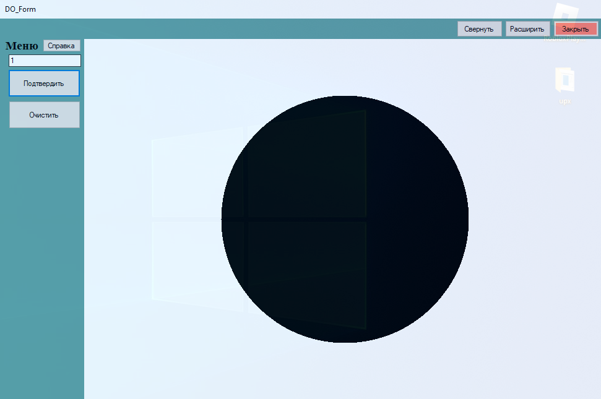

Рисунок 33 – 1. Круг

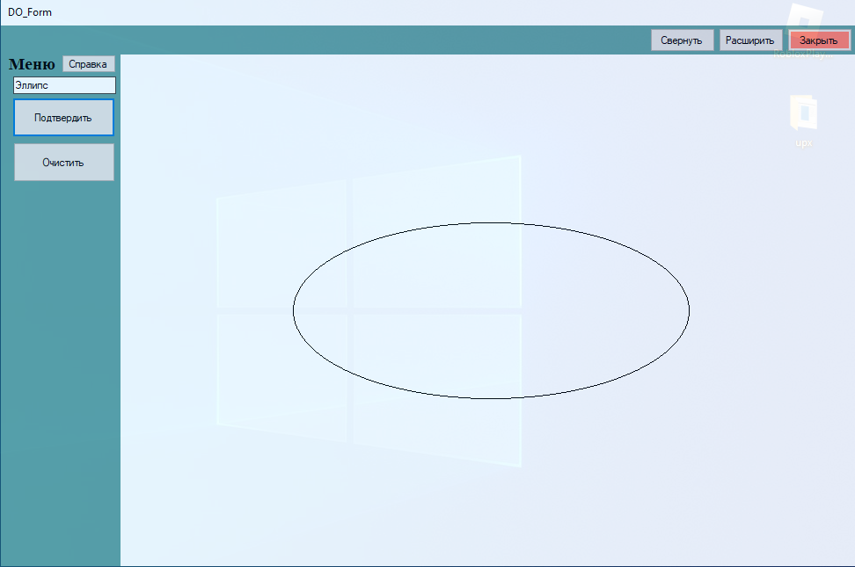 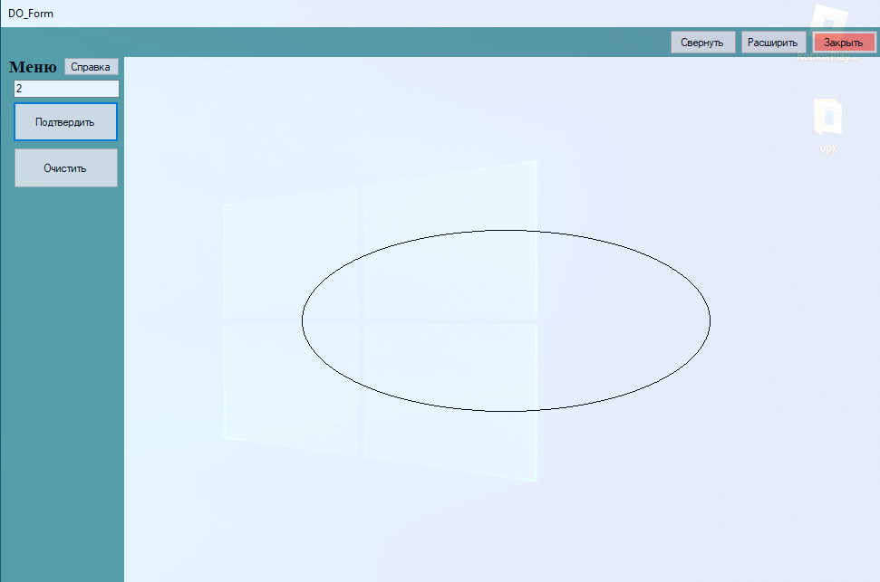

Рисунок 34 – 2. Эллипс

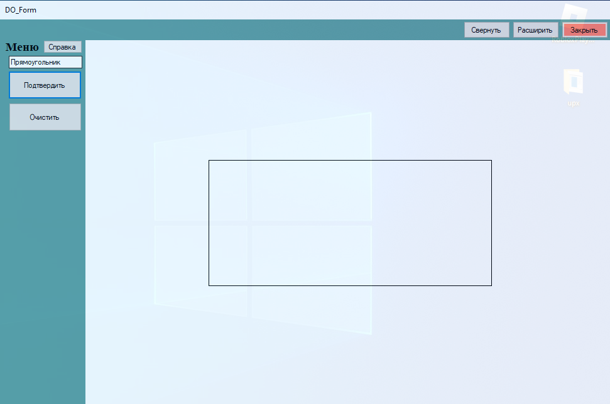 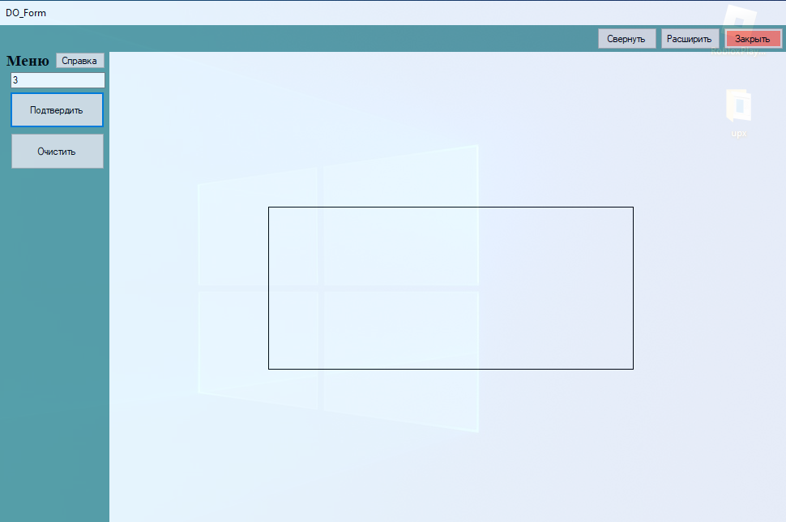

Рисунок 35 – 3. Прямоугольник

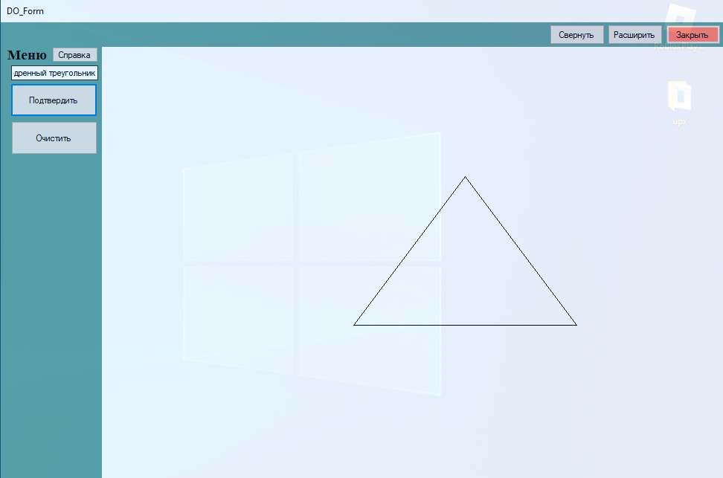 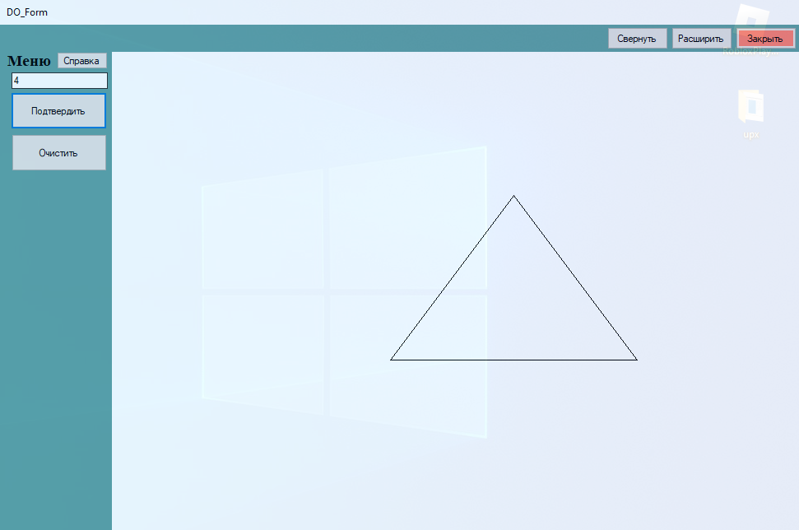

Рисунок 36 – 4. Равнобедренный треугольник

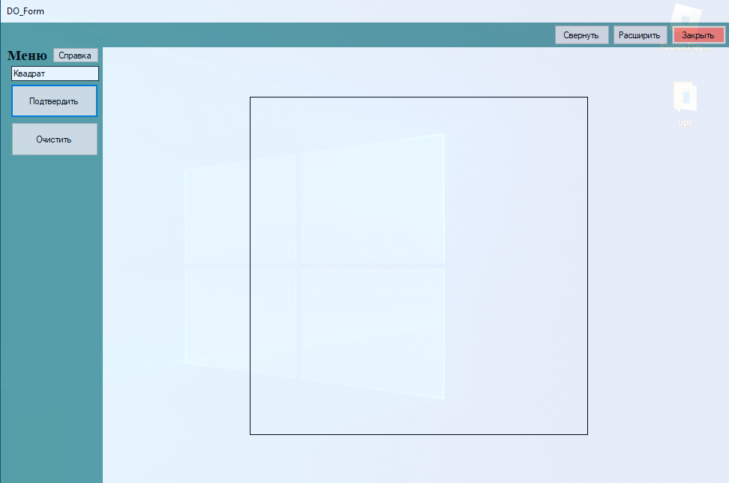 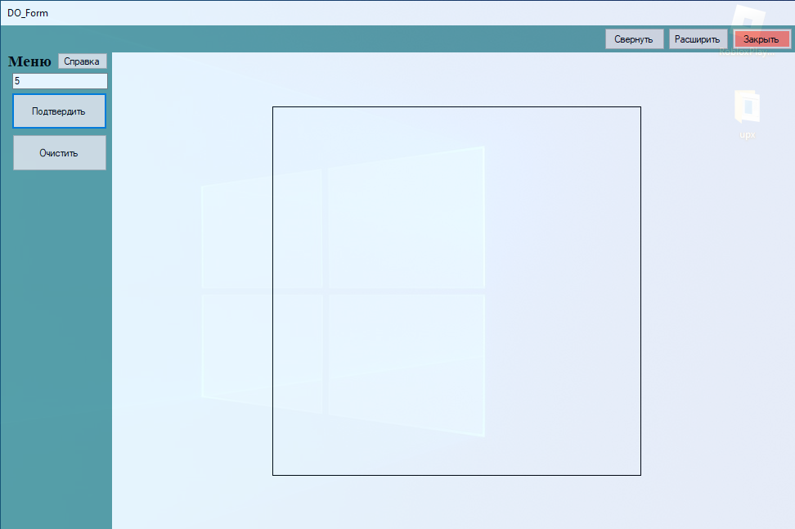

Рисунок 37 – 5. Квадрат

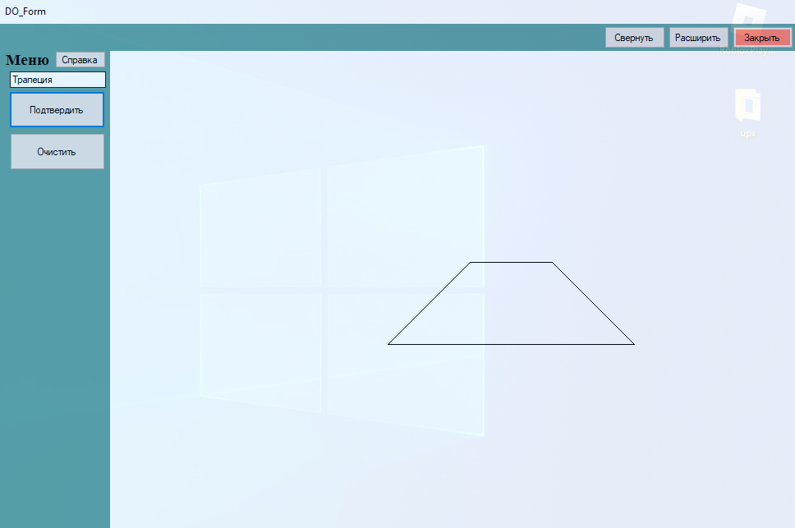 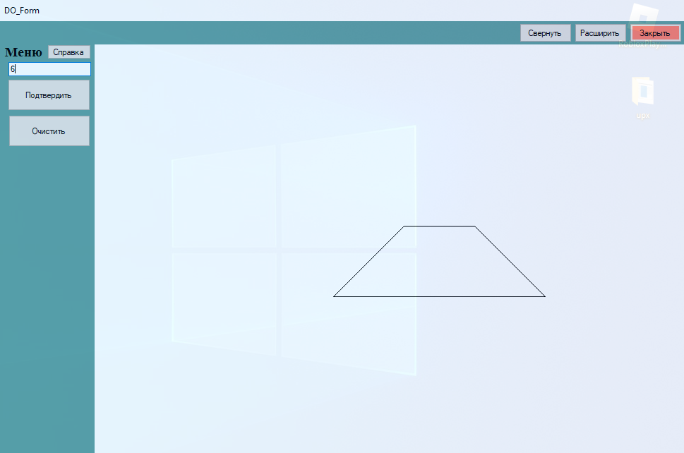

Рисунок 38 – 6. Трапеция

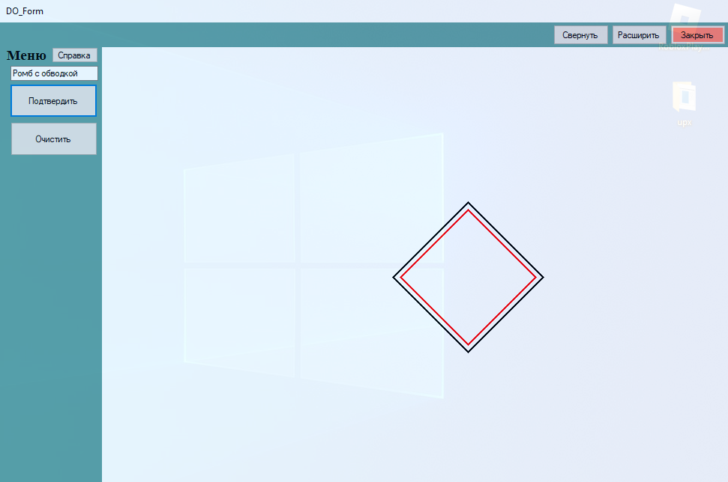 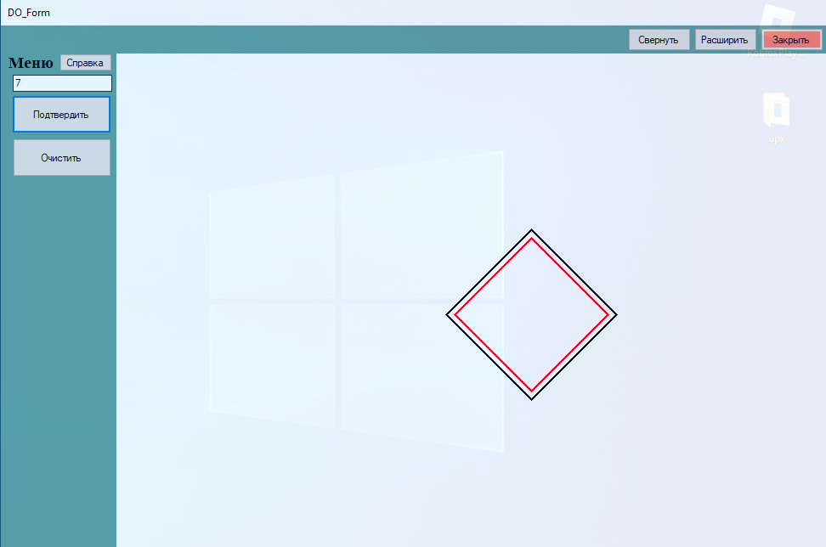

Рисунок 39 – 7. Индивидуальный рисунок (ромб с обводкой)

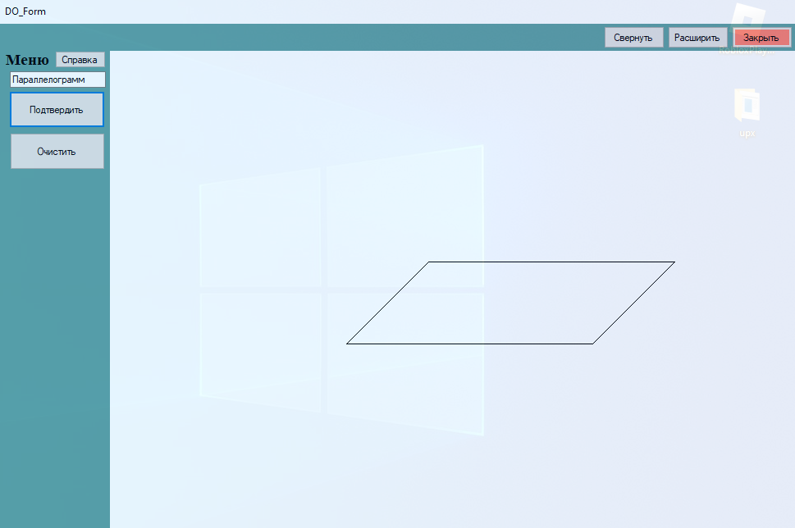 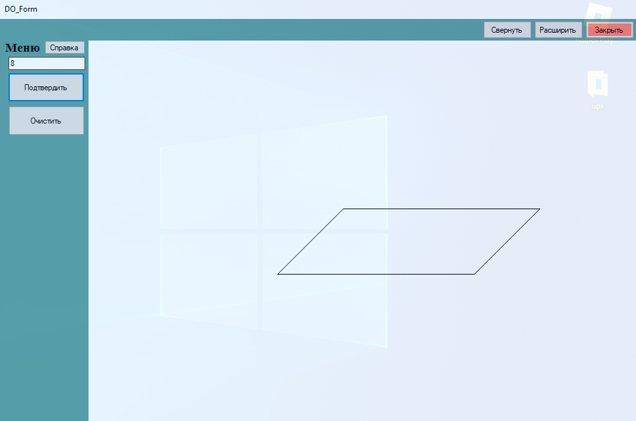

Рисунок 40 – 8. Параллелограмм

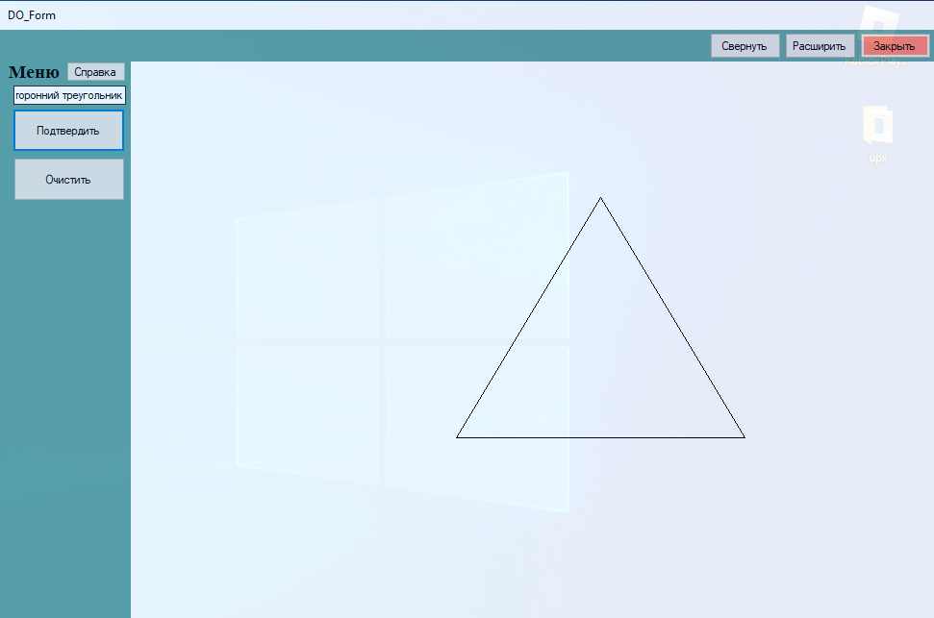 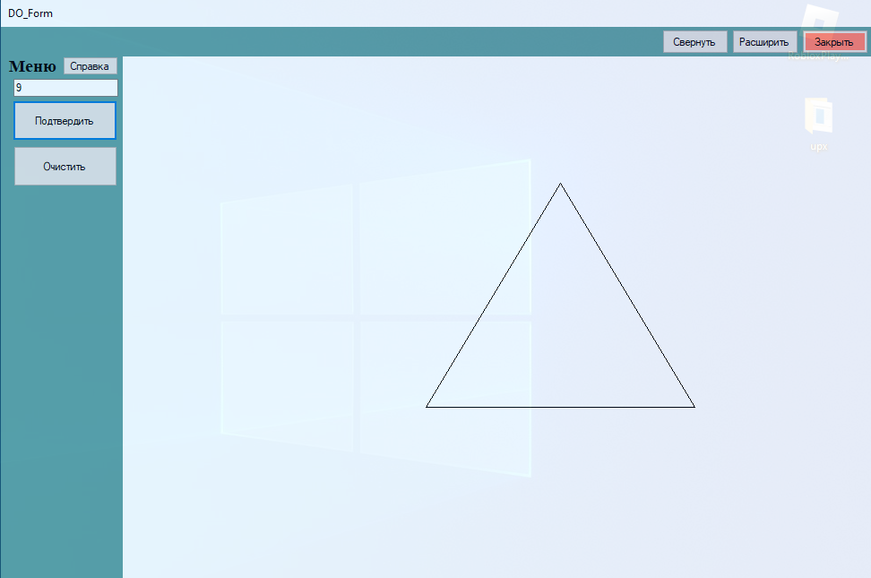

Рисунок 41 – 9. Равносторонний треугольник

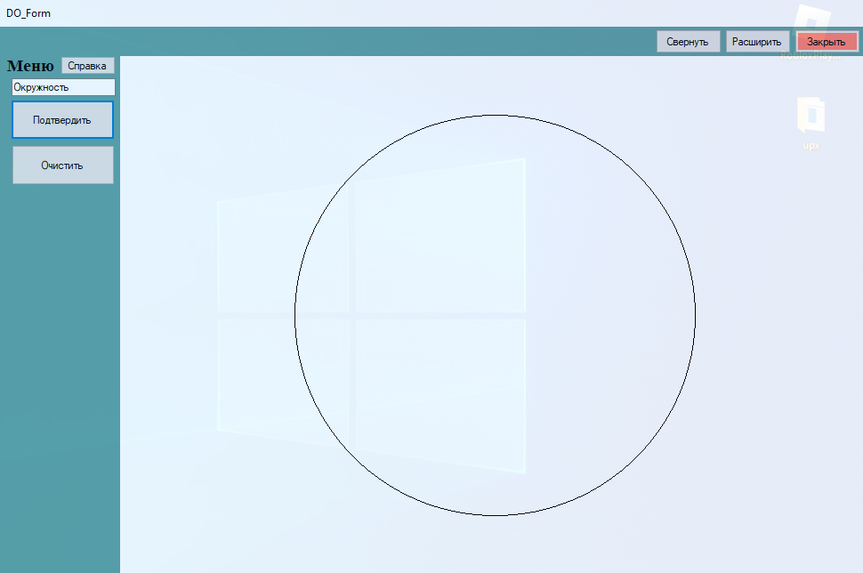 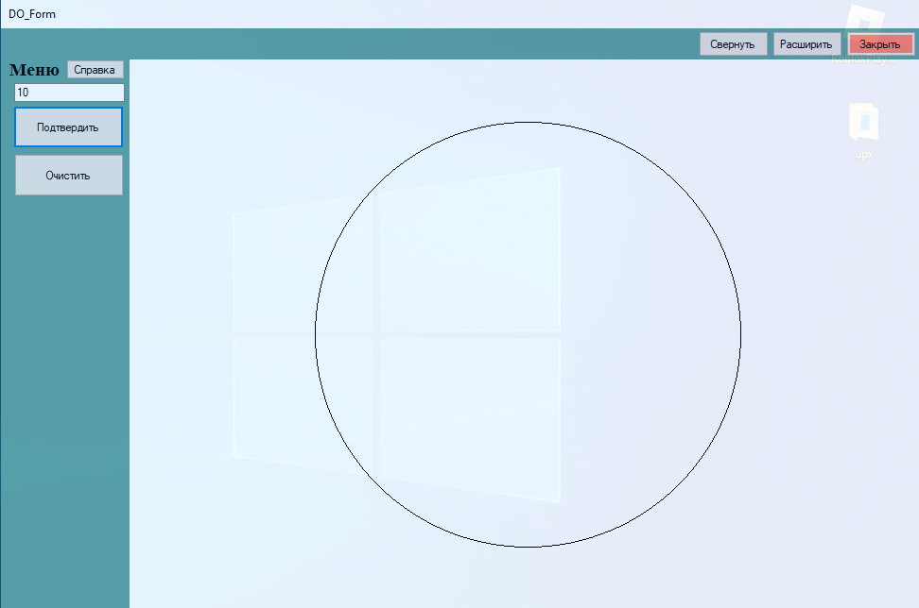

Рисунок 42 – 10. Окружность

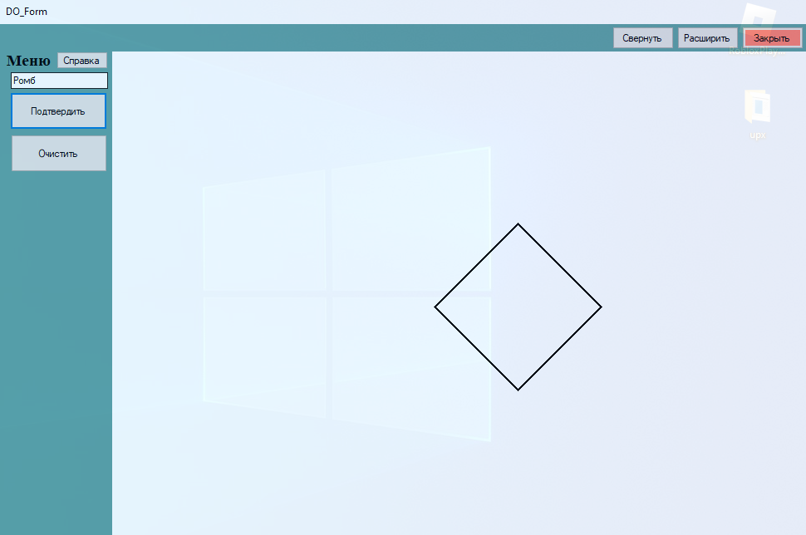 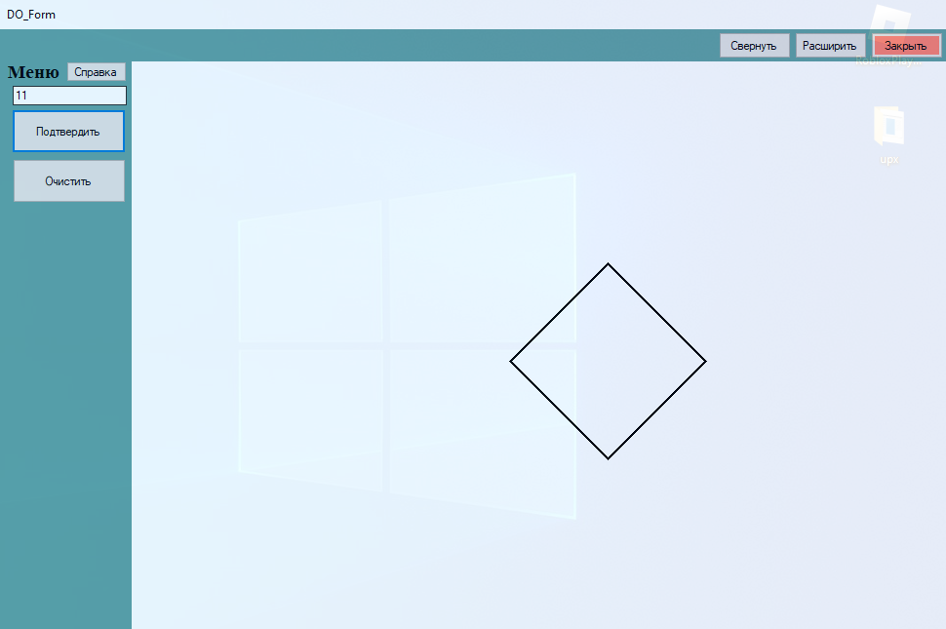

Рисунок 43 – 11. Ромб

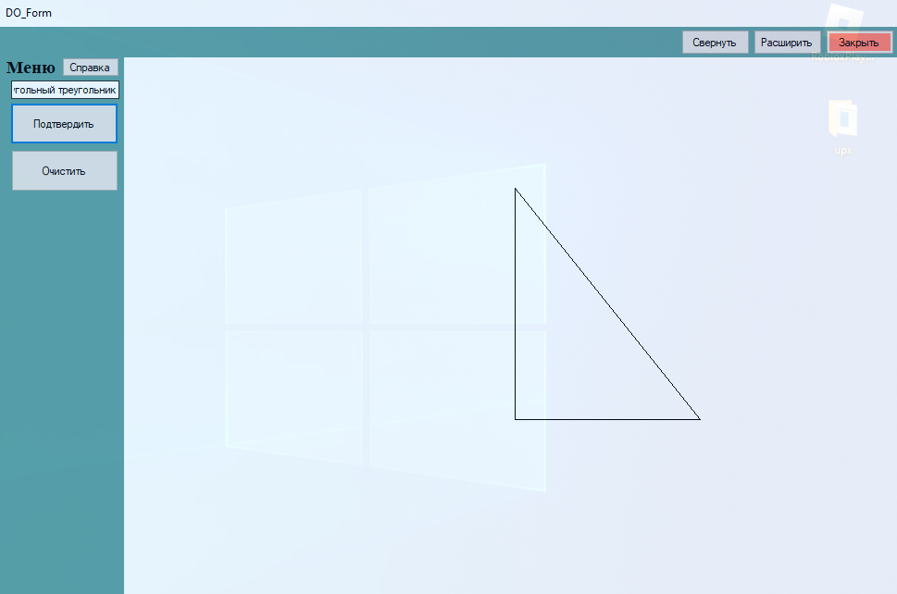 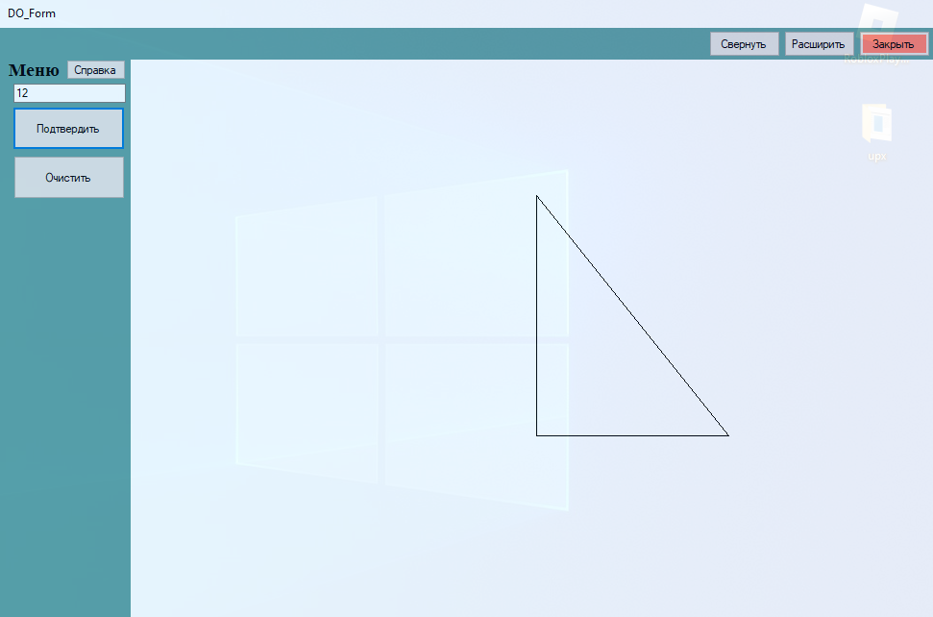

Рисунок 44 – 12. Прямоугольный треугольник

1. **Вывод по работе**

После выполнения данной лабораторной работы нами были получены навыки разработки пользовательского интерфейса в Microsoft Visual Studio на языке программирования C#. В данной работе были реализованы следующие задачи:

* Отключение стандартных кнопок управления формой и создание собственных
* Обеспечение полупрозрачности дочерних форм
* Вывод справочной информации в дочерней форме и считана в статический по размеру ярлык (*Label*)
* Создание индивидуальных элементов управления, а именно текстовое поле и кнопка подтверждения